北京科技大学实践教学管理系统
——学生操作说明
常见错误点：
1. 点击提交，代表上传且无法修改，请确认无误后再提交；若还要修改，可点击保存进行暂存。
2. 仅点保存不点提交 ，学校将无法收到项目信息。
3. 一定确认上传的申报书为最终版本；不要附加大容量（超过20M）附件，避免上传失败。

1，系统网址：http://202.204.52.22 打开实践教学管理平台登录页面。
用户名是学号，初始密码是学号

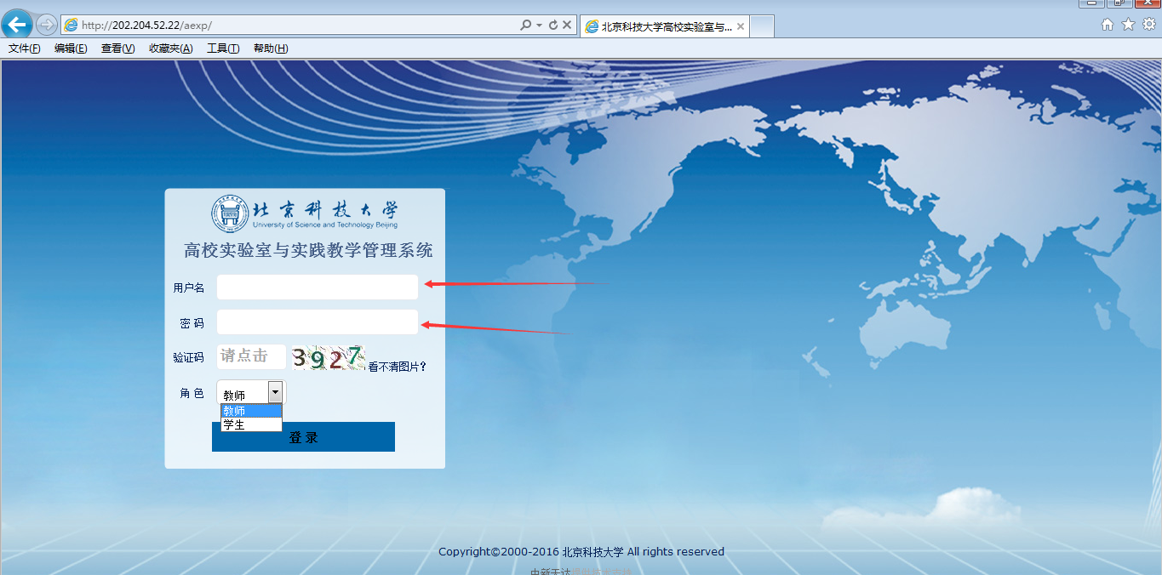

2，登录到系统后，选择“大学生创新创业”-----“创新项目申请” ，进行信息填报。申报信息可在“我申请的项目”进行查询。
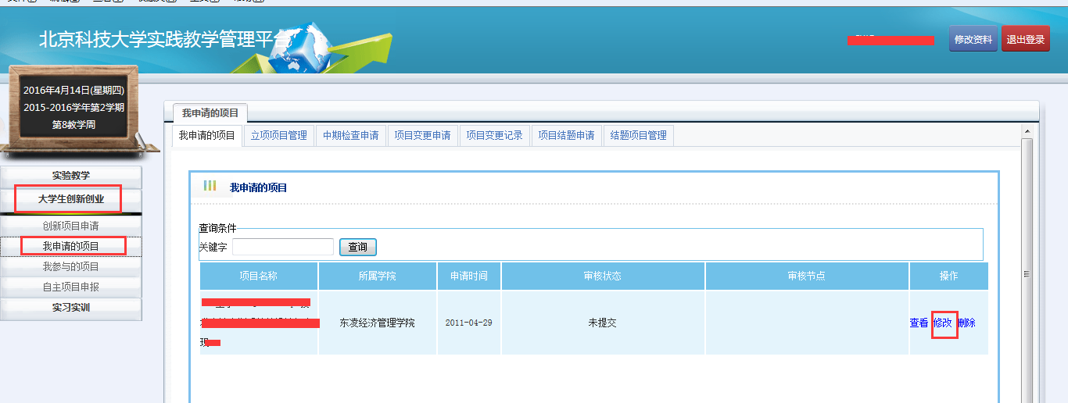

3，申请说明
第一步：完善相应的项目的基本信息之后，点击保存。
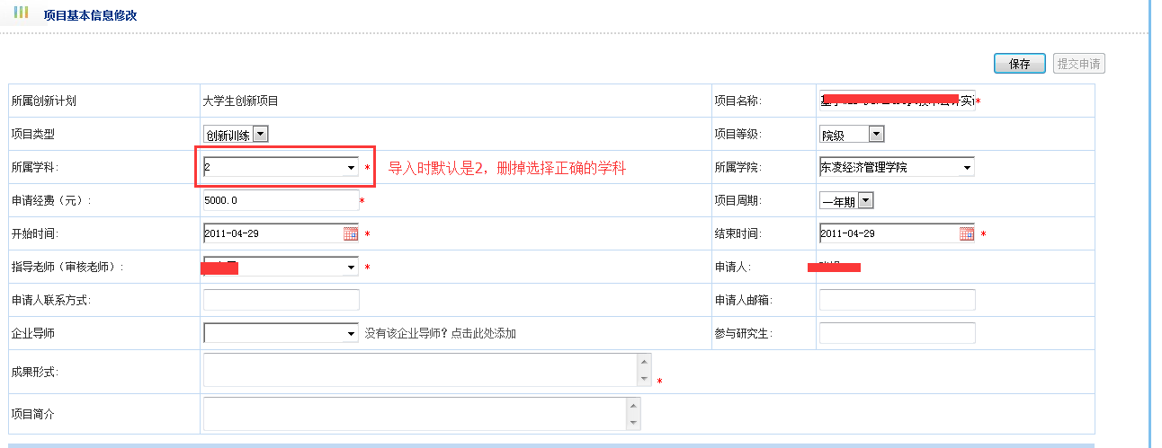

第二步：完善预算经费明细
填写支出摘要，选择类别，填写支出金额后，点击“添加”

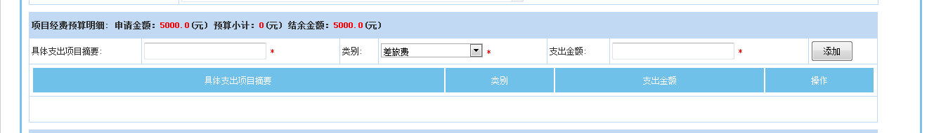

第三步：初始化项目申请书

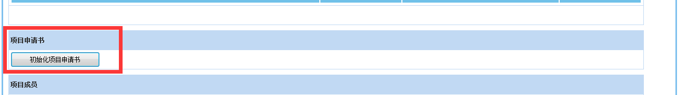

初始化项目申请书的时候，会弹出提示安装在线编辑控件，建议不用安装，取消即可，如图：
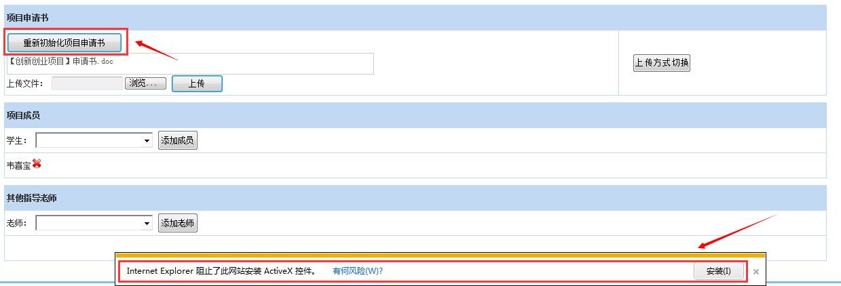

修改编辑项目申请书。
修改编辑前，请各项目负责人与导师确认导师对项目立项的意见。（导师意见由项目负责人填写到电子版申报书中，项目申报书填写完毕保存提交后，打印首末页交给导师签字，上交学院）
请将申请书下载到本机，如图：

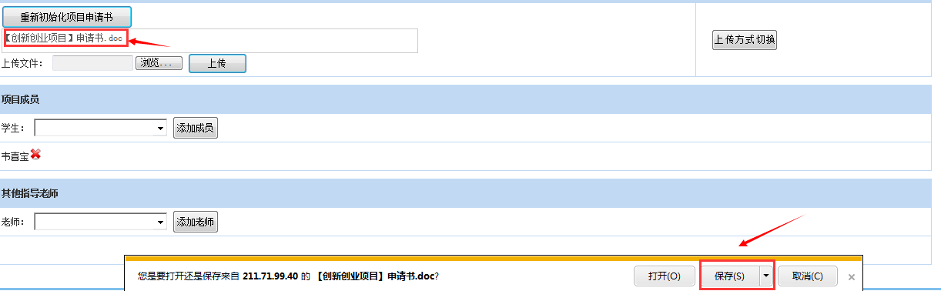

填写完毕后，选择项目书文件路径，点击上传，如图：
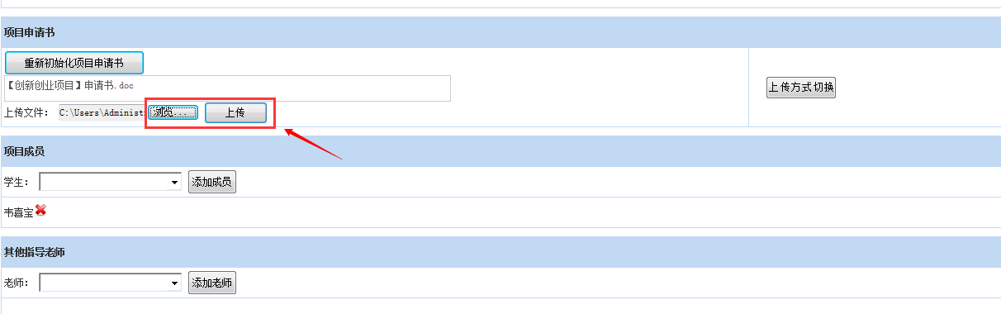

上传会提示覆盖原文件，点击确定，
上传完成之后，点击提交申请即可
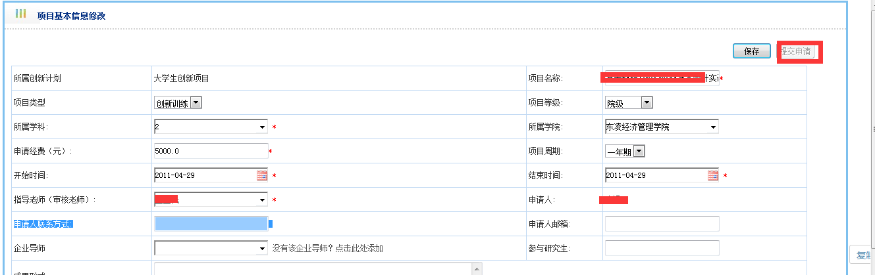
常见错误点：
1. 点击提交，代表上传且无法修改，请确认无误后再提交；若还要修改，可点击保存进行暂存。
2. 仅点保存不点提交 ，学校将无法收到项目信息。
3. 一定确认上传的申报书为最终版本；不要附加大容量（超过20M）附件，避免上传失败。

